附件1
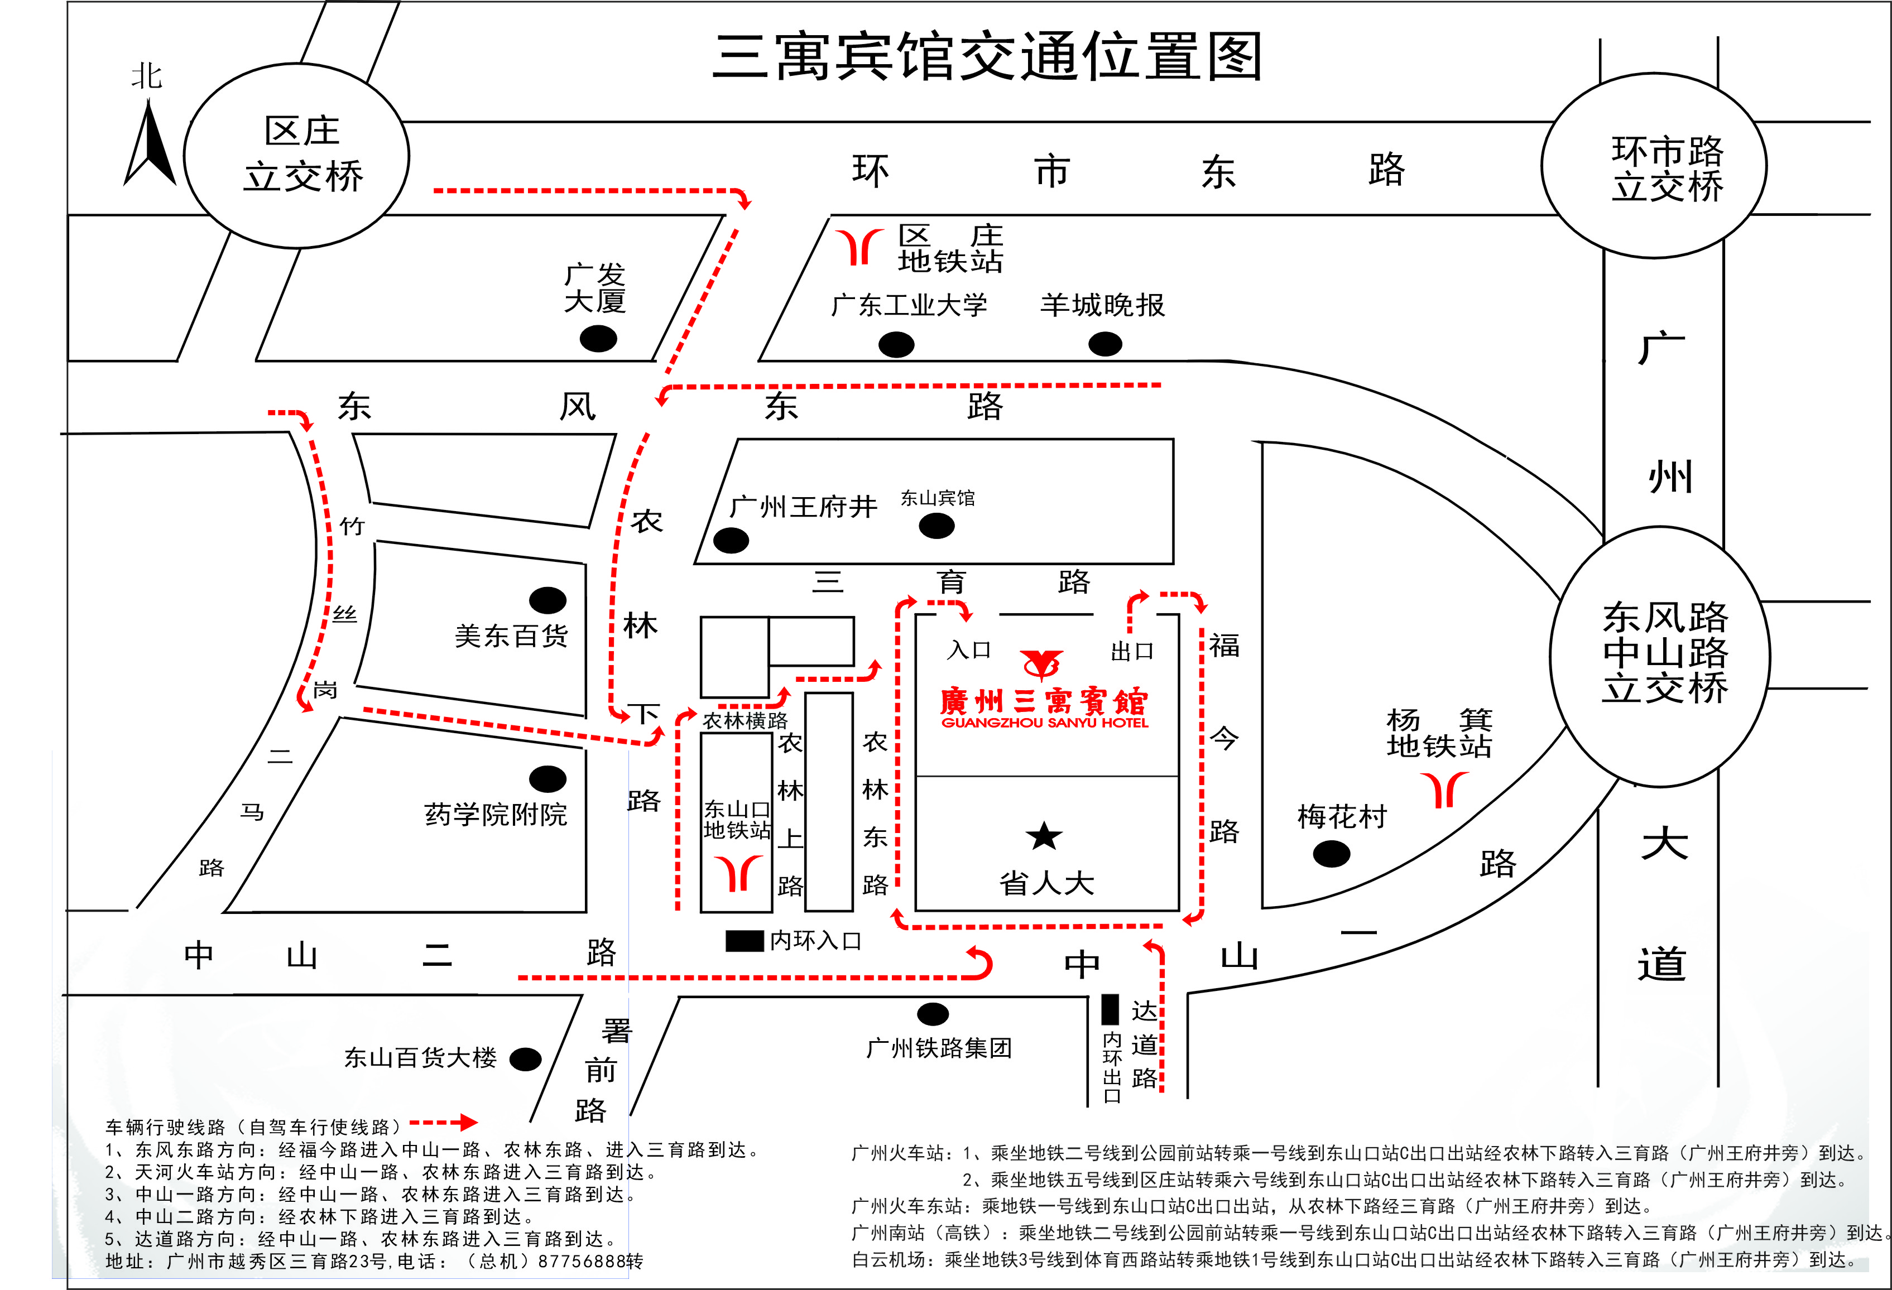
广州三寓宾馆交通位置

